北京市高校文创设计大赛网站

使用手册

参赛用户

- 参赛用户通过访问网址：https://bjwenc.cugb.edu.cn/ 访问北京市高校文创设计大赛网站。
- 进入网站后点击首页立即参与或者报名通道底下的立即参与即可参与北京市高校文创设计大赛。
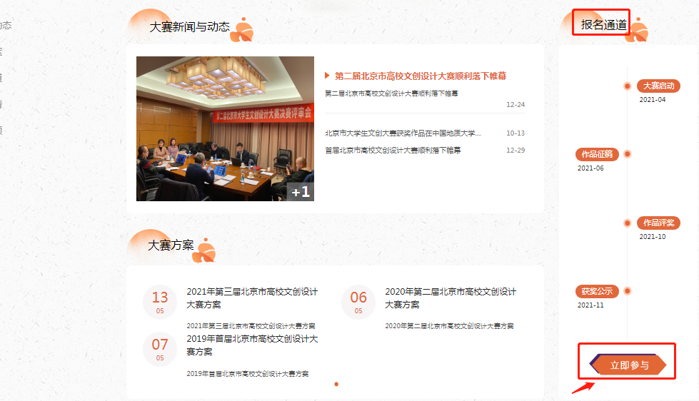
- 点击立即参与之后进入新的界面点击立即注册，填写注册信息完成注册。
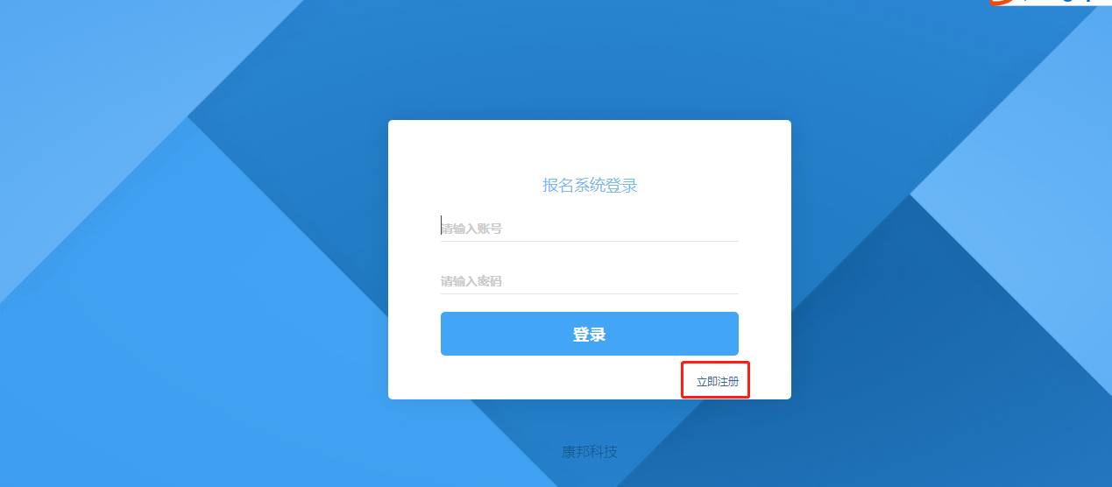
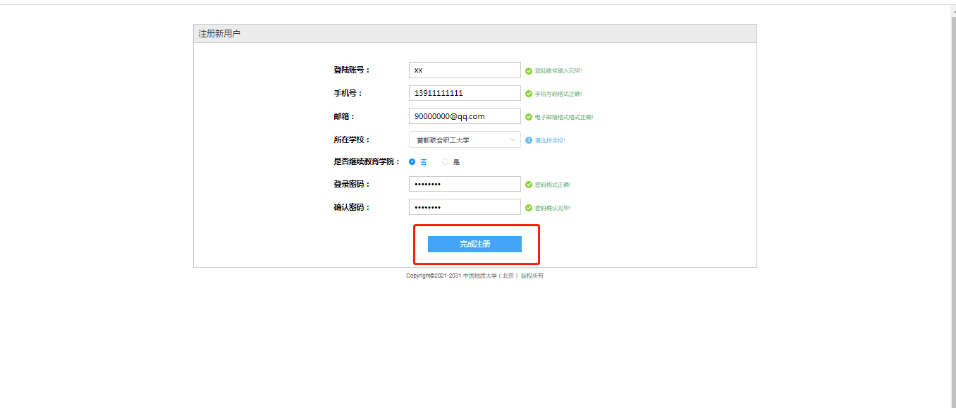
- 注册完成之后会提示注册成功，并返回登录页面，输入注册的用户名和密码即可登录。
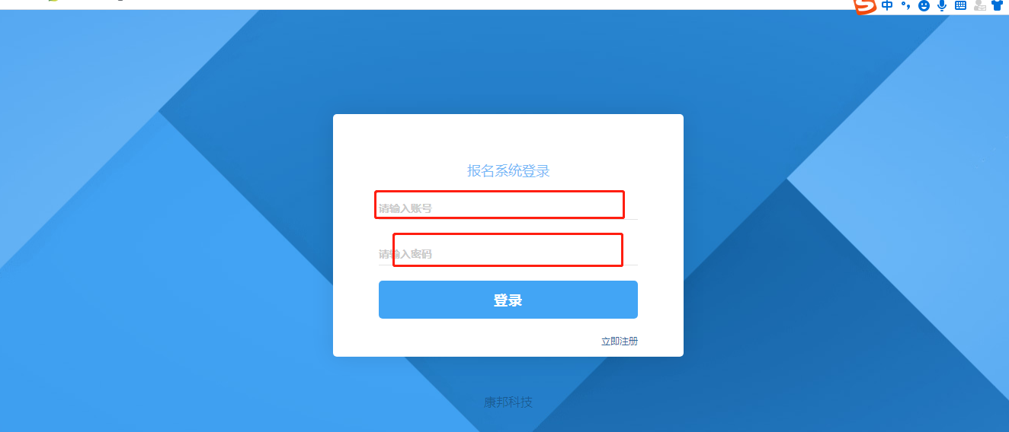
- 登录成功后可在首页维护基础信息，包括（姓名、性别、身份证号、手机号码、邮箱地址）
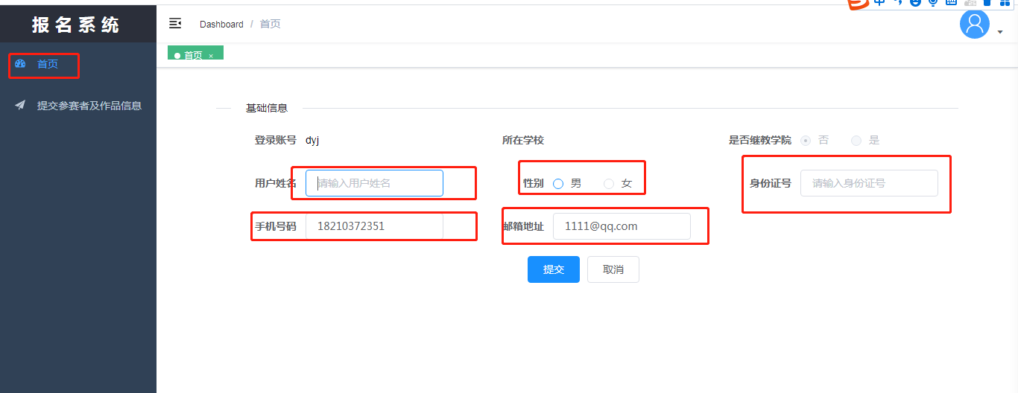
- 点击提交参赛者及作品信息-点击新增作品即可添加新的作品信息。

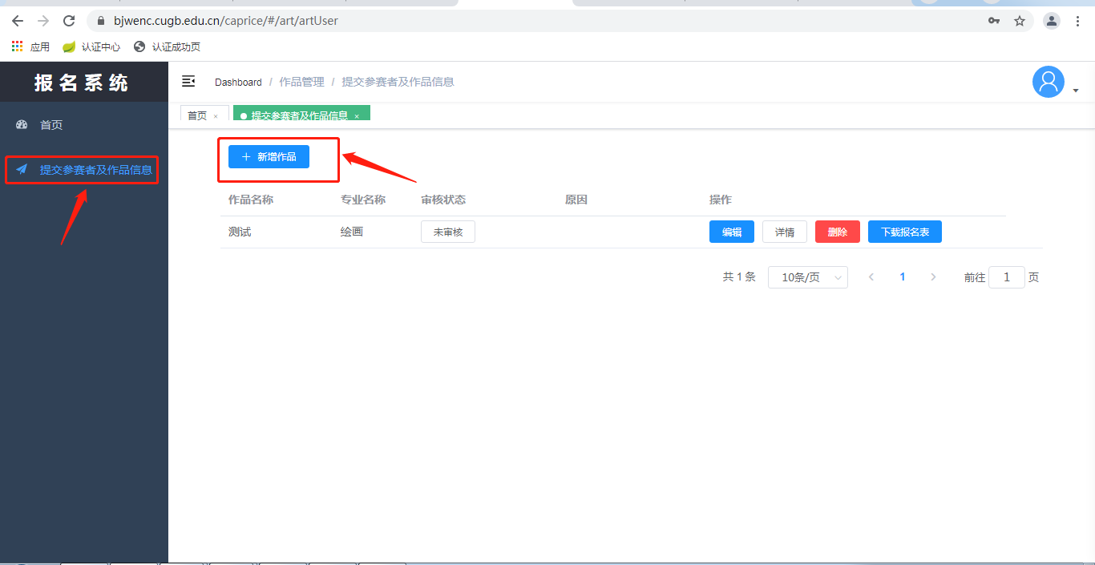
7、按照格式要求填写作品信息（添加图中添加可增加多个作者和作者身份证号。注：添加作者时，同一身份证号最多只能用两次校验）按要求填写完成之后点击提交即可。
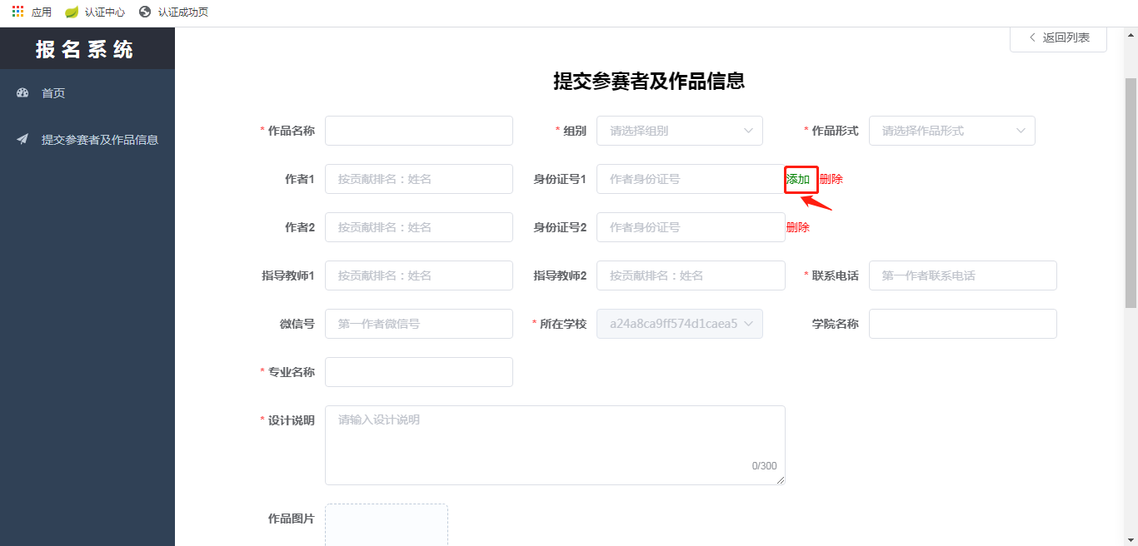
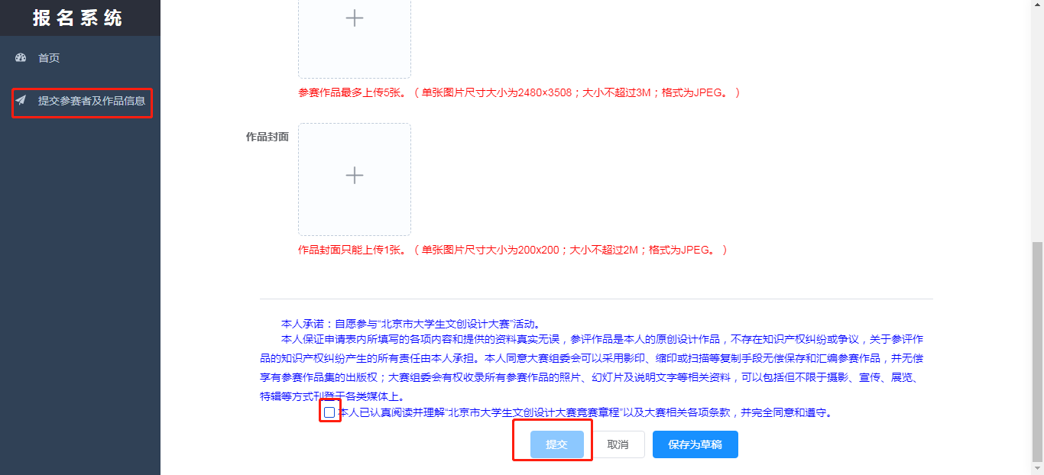
8、提交成功后可以在提交参赛者及作品信息栏目下查看审核的状态，可以对上传的的作品进行编辑、查看和删除，审核通过后不可编辑，并可以下载报名表。
